# Лабораторная работа по математическому анализу

* ***Аналитическая часть***

Получение интегральной суммы:

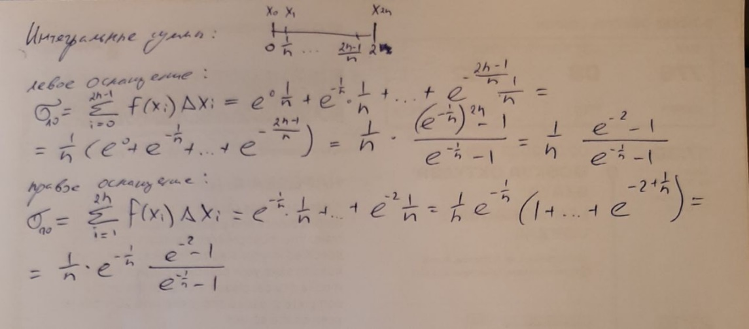

Доказательство существования интеграла Римана:

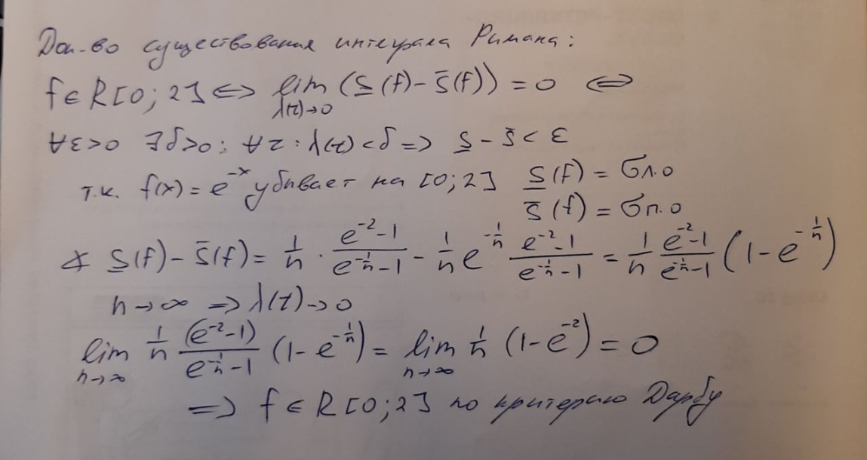

Нахождение предела интегральной суммы и сравнение со значением интеграла, найденным по Формуле Ньютона-Лейбница:

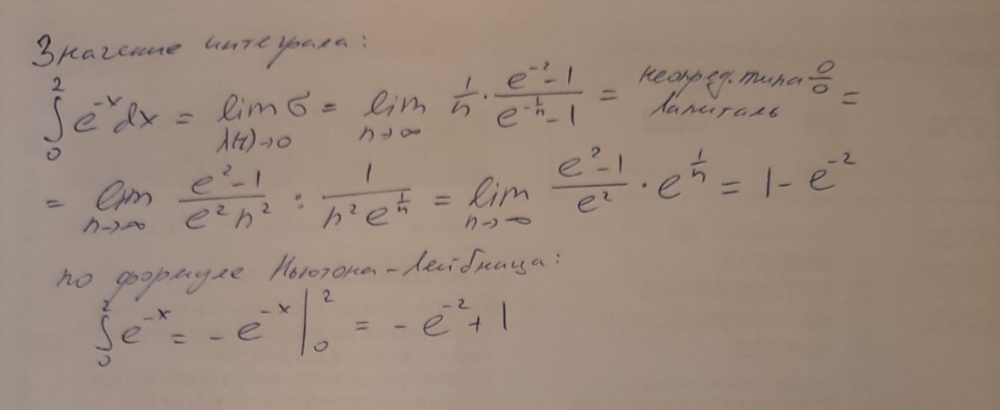

* ***Результаты работы программы***

[***Ссылка на GitHub***](https://github.com/nrtsva/MathLabs)

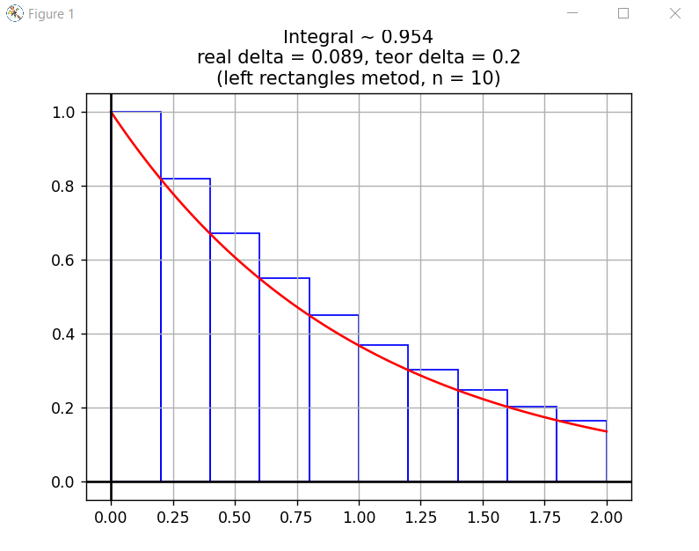

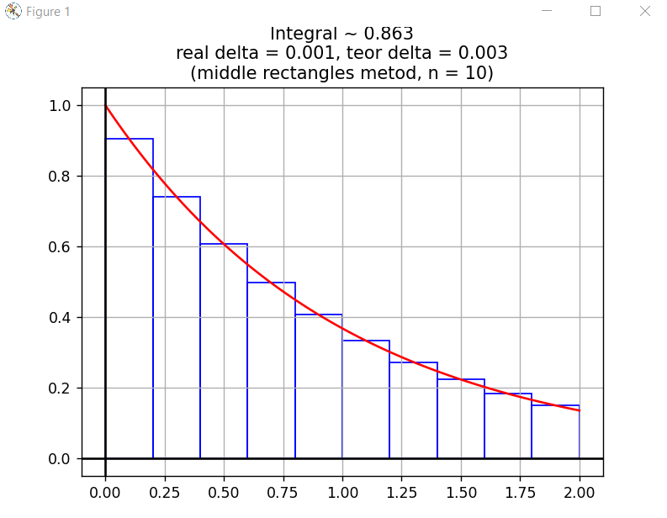

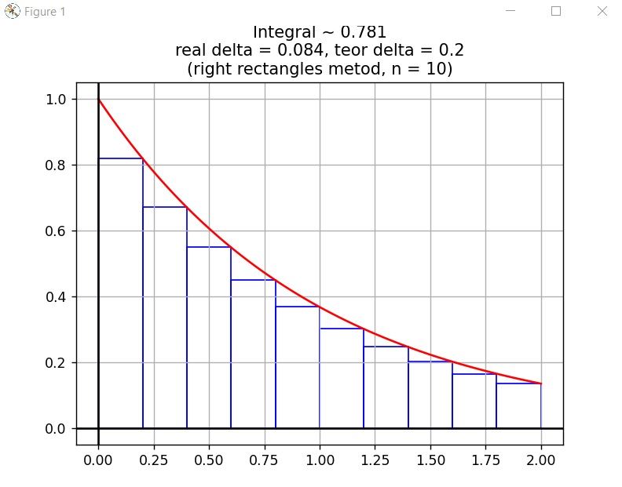

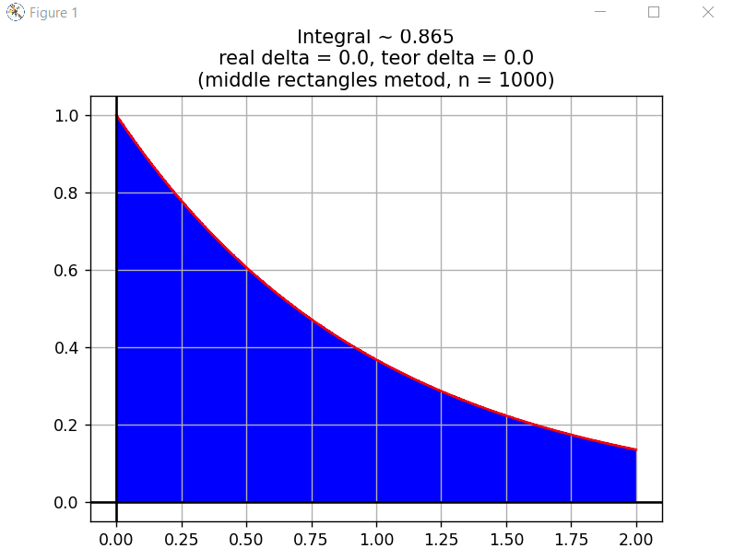

* ***Вывод формул теоретической погрешности***

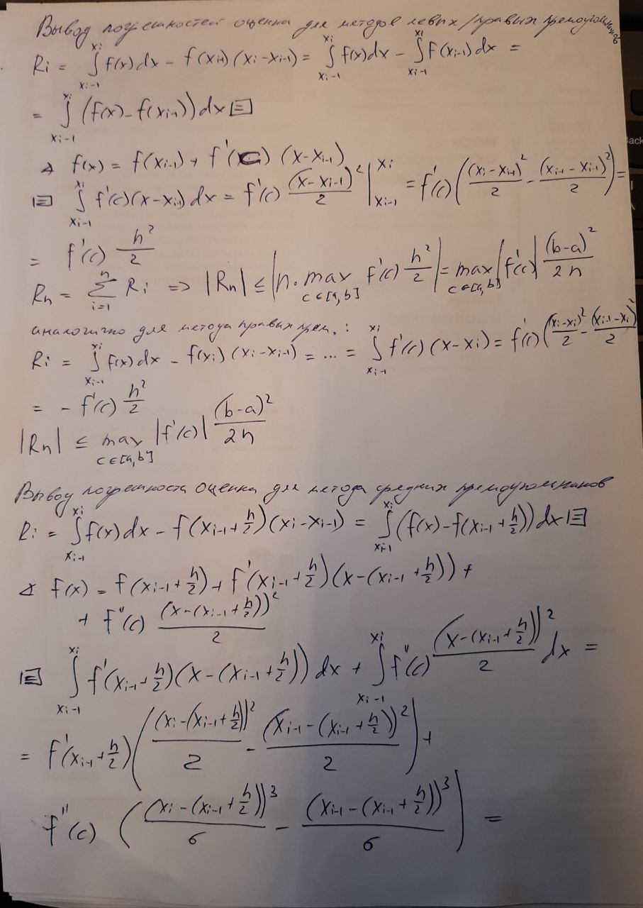

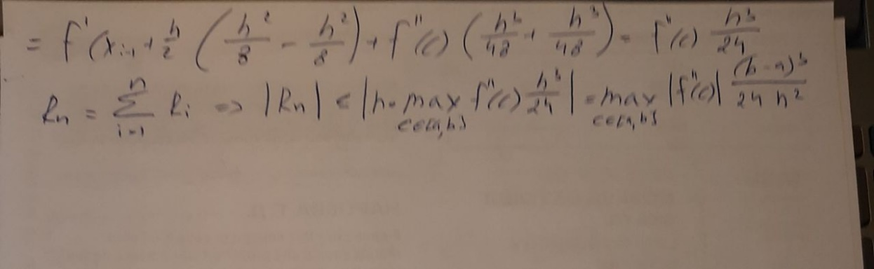

Таким образом получаем, что для метода левых/правых прямоугольников экспериментальная погрешность должна быть меньше

А для метода средних прямоугольников

Вычислим экспериментальную погрешность, как разность значения интеграла, полученного по формуле Ньютона-Лейбница, и значения, вычисленного в результате работы программы.

Как видно на скринах выше экспериментальная погрешность действительно попадает в теоретический диапазон, следовательно можно сделать вывод, что программа работает коректно.